Trabajo Practico Nro. 3: Maquetación

**Ejercicio 1**

Desarrollar una estructura utilizando en este caso etiquetas div y reglas de css, con una hoja de estilo externa.

La estructura debe tener las siguientes características:

**Ancho total**: 950px

**Bloque 1**: alto 150px

**Bloque 2**: alto 30px

**Bloque 3**: alto 350px

**Bloque 4**: alto 25px



**Ejercicio 2:** Repetir el ejercicio anterior pero ahora utilizar etiquetas semánticas.

**Ejercicio 3:** Partiendo del ejercicio anterior, realizar las modificaciones necesarias para llegar el diseño de referencia. Utilizar etiquetas semánticas.

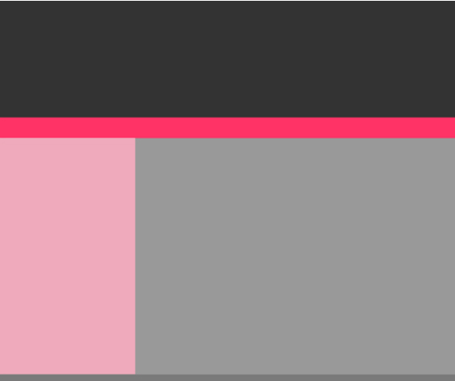

**Ejercicio 4:** Partiendo del ejercicio anterior, incorporar los contenidos aquí adjuntados y realizar las modificaciones necesarias para llegar el diseño de referencia.

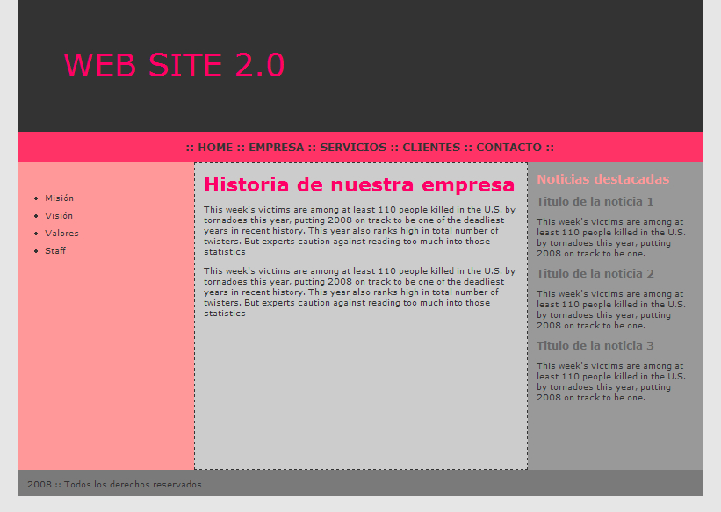

**Encabezado**

Web Site 2.0

**Barra de navegación principal**

Home :: Empresa :: Servicios :: Clientes :: Contacto ::

**Barra de navegación secundaria**

Misión

Visión

Valores

Staff

**Contenidos centrales**

Historia de nuestra empresa

This week's victims are among at least 110 people killed in the U.S. by tornadoes this year, putting 2024 on track to be one of the deadliest years in recent history. This year also ranks high in total number of twisters. But experts caution against reading too much into those statistics

This week's victims are among at least 110 people killed in the U.S. by tornadoes this year, putting 2024 on track to be one of the deadliest years in recent history. This year also ranks high in total number of twisters. But experts caution against reading too much into those statistics

**Contenidos columna derecha**

Noticias destacadas

Titulo de la noticia 1

This week's victims are among at least 110 people killed in the U.S. by tornadoes this year, putting 2024 on track to be one.

Titulo de la noticia 2

This week's victims are among at least 110 people killed in the U.S. by tornadoes this year, putting 2024 on track to be one.

Titulo de la noticia 3

This week's victims are among at least 110 people killed in the U.S. by tornadoes this year, putting 2024 on track to be one.

**Pie de página**

2024 :: Todos los derechos reservados

**Ejercicio 5**

Crear las reglas de estilo necesarias para llegar el diseño de referencia. Los botones deben funcionar como vínculos.

Nota: al pasar el mouse por encima de un botón, este debe cambiar de color.



**Ejercicio 6**

Desarrollar la maquetación para el diseño de referencia, de forma que el tamaño de las cajas nunca varíe, sin importar la cantidad de contenido que tengan.

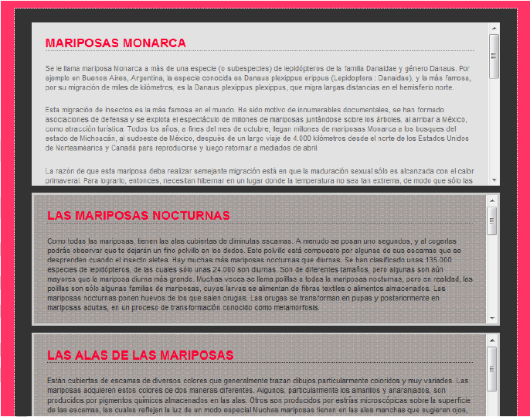

**Ejercicio 7**

Desarrollar un archivo HTML con el diseño de referencia, la caja que contiene al texto, debe tener cierto grado de opacidad de modo de permita ver la foto de fondo.

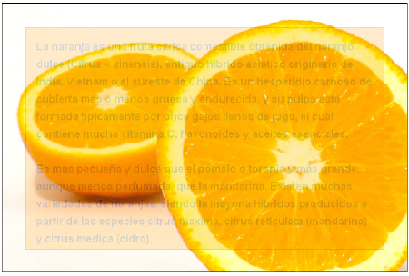

**Ejercicio 8**

Desarrollar una maquetación similar a la mostrada en la siguiente imagen.

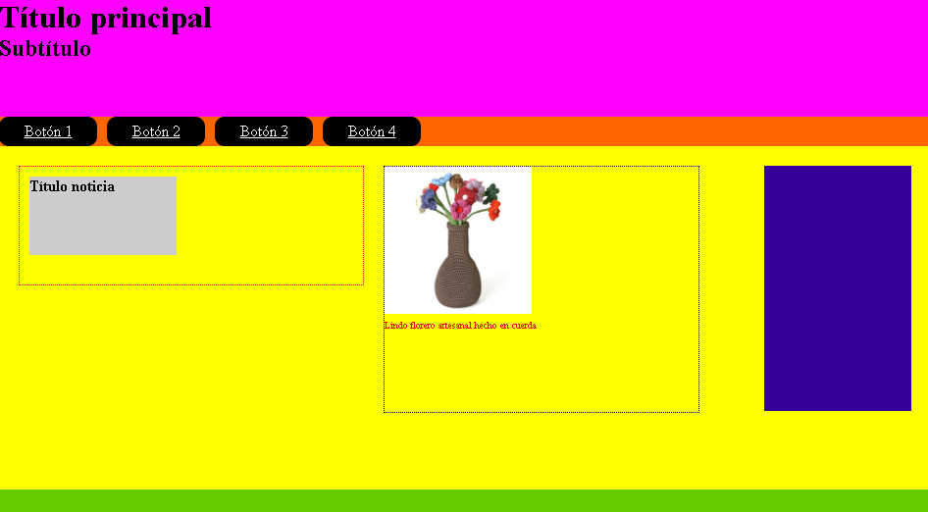

**Ejercicio 9**

Realizar la maquetación de la pagina home de un sitio web (de libre diseño). Se proporciona la imagen de una página de ejemplo.

